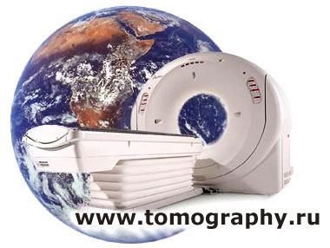 | ФГБУ Российский кардиологический научно-производственный комплекс Минздравсоцразвития России  Государственная лицензия на право ведения образовательной деятельности Федеральной  службы по надзору в сфере образования и науки  Серия ААА № 000927  Регистрационный номер 0909 Дата выдачи 21 марта 2011 года

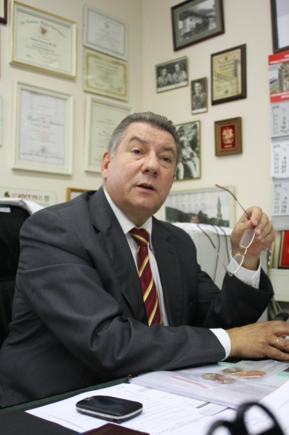
Тематическое усовершенствование “Компьютерная и магнитно-резонансная томография сердца и сосудов”
12 – 16 ноября 2012 г.

Российский кардиологический научно-производственный комплекс Минздравсоцразвития приглашает врачей-рентгенологов, врачей отделов лучевой диагностики, кардиологов, кардиохирургов на XII учебный курс «Компьютерная и магнитно-резонансная томография сердца и сосудов» (руководитель цикла – академик РАМН профессор Терновой С.К.).
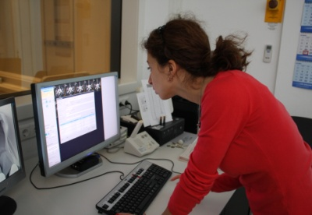
Занятия проводятся на базе отдела томографии, который является пионером нашей страны в разработке и внедрении рентгеновской компьютерной (РКТ) и магнитно-резонансной томографии (МРТ). Форма цикла – очно-заочная. Лекции читают ведущие кардиорадиологи нашей страны: президент Российского общества специалистов лучевой диагностики, заведующий кафедрой лучевой диагностики Первого МГМУ им. И.М Сеченова, Академик РАМН профессор Терновой С.К., президент Европейского общества кардиорадиологов профессор Синицын В.Е., с.н.с. отдела томографии Стукалова О.В., зав. отделением КТ Федотенков И.С.. Практические занятия проводятся на современном оборудовании (в т.ч. МСКТ-64, МРТ 1.5Т и 3Т).

По окончании обучения выдается удостоверение о повышение квалификации установленного образца (72 часа).
Справки и заявки на обучение - по телефону 8-495-4146334, 8-499-149-02-98, тел/факсу 8-495- 414-67-59,
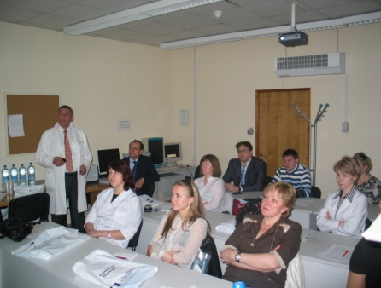
e-mail oporcnpc@list.ru.
Во время обучения будут освещены актуальные вопросы применения КТ и МРТ в диагностике сердечно-сосудистых заболеваний: особенности выполнения КТ и МРТ сердца и сосудов; лучевая анатомия сердца; диагностика ИБС (скрининг коронарного атеросклероза, коронарная ангиография, оценка жизнеспособности миокарда); диагностика врожденных и приобретенных пороков сердца; роль контрастных средств в повышении диагностических возможностей КТ и МРТ в кардиологии и другие.
